草稿区
南开大学2020级“一元函数积分（信）”结课统考试卷（A卷）2021年1月4日
姓名 学号 专业 任课教师
题号 | 一 | 二 | 三 | 四 | 五 | 六 | 七 | 卷面  成绩 | 核分  签名 | 复核  签名
得分

一、选择题(每小题4分)
（1）设函数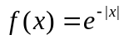，则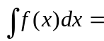 ( ):
一题得分
(A)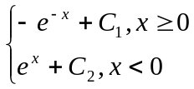; (B)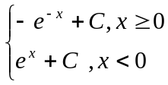; (C)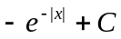; (D) 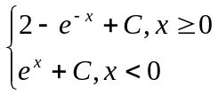
（2）极限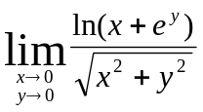=（ ）：(A）1;（B）不存在;（C）-1; （D）0
(3) 数列极限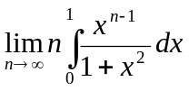=（ ）：（A）0; （B）1; (C) 1/2; (D) 不存在
（4）设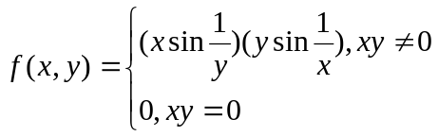，则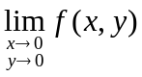=（ ）：
姓名 学号 专业 任课教师

（A）0；（B）1；（C）不存在；（D）-1
(5) 设函数在点某邻域有定义，且满足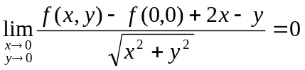，
姓名 学号 专业 任课教师

则在处 ( )：
- 不连续；（B）连续，但两个偏导数都不存在；（C）两个偏导数存在，但不可微；（D）可微
（信）A4-1
二、填空题（每小题4分）：
- 设函数满足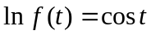，则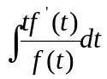=
二题
得分
- 设为连续可导函数，满足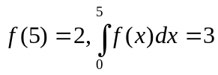，则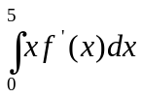=
- 点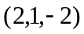到平面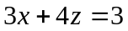的距离为
- 设函数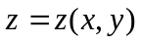由方程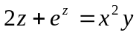所确定，则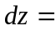
- 平面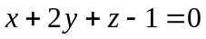与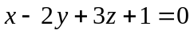之间的夹角为
三、求下列不定积分：（每小题6分）
（1）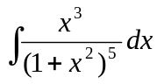；
三题
得分

（2）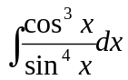； （3）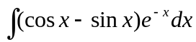；

（信）A4--2
四、求下列定积分（每小题7分）： 草稿区
（1）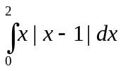； (2) 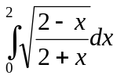；
四题
得分

（3）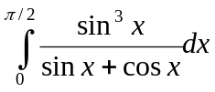

五、（8分）设二元函数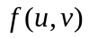具有连续二阶偏导数，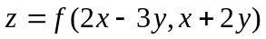，试求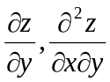；
五题
得分

（信）A4—3
六、（7分）设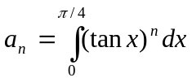,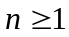,试求极限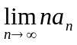 草稿区
六题
得分

七、(6分) 证明：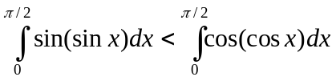
七题
得分

（信）A4—4

